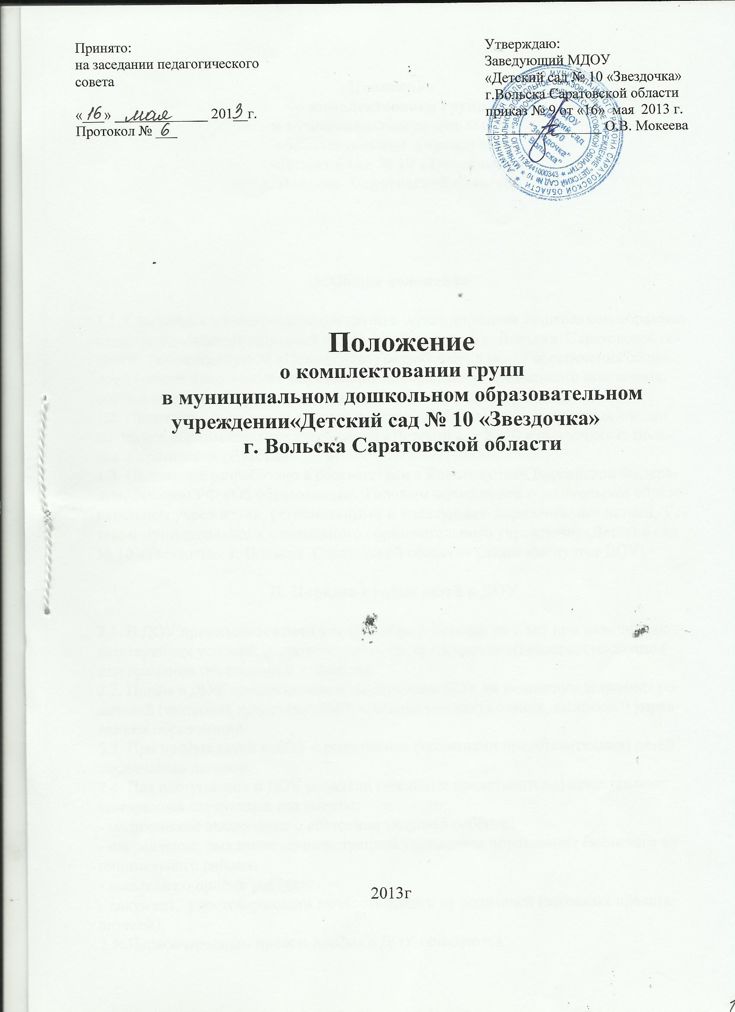

I. Общие положения

1.1. Положение о комплектовании групп в муниципальном дошкольном образовательном учреждении детский сад № 10 «Звездочка» г.Вольск Саратовской области (далее именуется «Положение») разработано в целях обеспечения общедоступности дошкольного образования независимо от социального положения, состояния здоровья, уровня доходов и места жительства граждан.
1.2. Положение определяет единый порядок приёма детей в муниципальное дошкольное образовательное учреждение детский сад № 10 «Звездочка» г. Вольск
1.3. Положение разработано в соответствии с Конституцией Российской Федерации, Законом РФ «Об образовании», Типовым положением о дошкольном образовательном учреждении, региональными и локальными нормативными актами, Уставом муниципального дошкольного образовательного учреждения детский сад № 10 «Звездочка» г. Вольск.

II. Порядок приёма детей в ДОУ

2.1. В ДОУ принимаются дети в возрасте от 2 месяцев до 7 лет при наличии соответствующих условий, родители (законные представители) которых постоянно или временно проживают в г. Вольске.
2.2. Приём в ДОУ осуществляется заведующей ДОУ на основании заявления родителей (законных представителей) при наличии направления, выданного управлением образования.
2.3. При приёме детей в ДОУ с родителями (законными представителями) детей заключается договор.
2.4. Для поступления в ДОУ родители (законные представители) представляют заведующей следующие документы:
- медицинское заключение о состоянии здоровья ребёнка;
- направление, выданное управления образования администрации Вольского муниципального района;
- заявление о приёме ребёнка;
- документ, удостоверяющий личность одного из родителей (законных представителей).
2.5. Первоочередным правом приёма в ДОУ пользуются:
- дети, родители (законные представители) которых являются инвалидами первой и второй групп;
- дети из неполных и многодетных семей;
- дети-сироты и дети, оставшиеся без попечения родителей;
- дети, родители (один из родителей) которых находятся на военной службе;
- дети, родители (один из родителей) которых зачислены в образовательное учреждение на дневную форму обучения;
- дети, родители которых проходили военную службу на территории государств Закавказья, Прибалтики, республики Таджикистан, Чеченской республики, а также выполняли задачи по защите конституционных прав граждан в условиях чрезвычайного положения и при вооружённых конфликтах.
2.6. Приоритетным правом приёма в ДОУ пользуются:
- дети, родители (законные представители) которых работают в организациях, финансируемых из средств бюджета района;
- дети, родители (законные представители) которых являются сотрудниками муниципальных дошкольных образовательных учреждений.
2.7. Начальник управления образования администрации Озинского муниципального района имеет два резервных места ежегодно по ДОУ для разрешения ситуаций, не предусмотренных Положением.
2.8. Тестирование детей при приёме детей в ДОУ не проводится.
2.9. Отчисление ребёнка из ДОУ может проводиться в следующих случаях:
- по заявлению родителей (законных представителей);
- по медицинским показаниям;
- вследствие несвоевременной платы за содержание ребёнка в ДОУ;
- за невыполнение условий договора между ДОУ и родителями (законными представителями).

III. Режим работы ДОУ.

Режим работы ДОУ устанавливается исходя, из возможности бюджетного финансирования ДОУ и является следующим:
- пятидневная рабочая неделя;
- длительность работы ДОУ 12 часов.

IV. Контроль за выполнением Положения.

4.1. Контроль за выполнением Положения осуществляет управление образования администрации Вольского муниципального района.

